python程序说明

使用的软件为Thonny IDE 网上可以直接下载

Micropython固件下载，链接<https://micropython.org/download/RPI_PICO/>

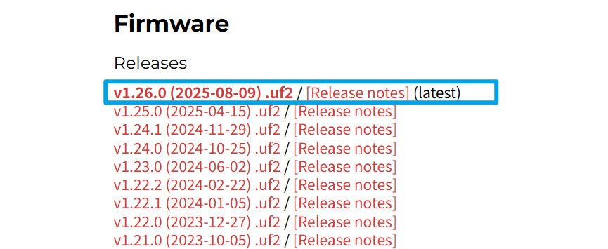

把uf2固件下载到芯片中：

1.上电之前按着BOOTSEL按钮，上电之后松开，电脑上会显示一个U盘设备

2.把下载的uf2文件复制到U盘中，下载完成后会自动重启

设置pico的解释器，然后点击确认

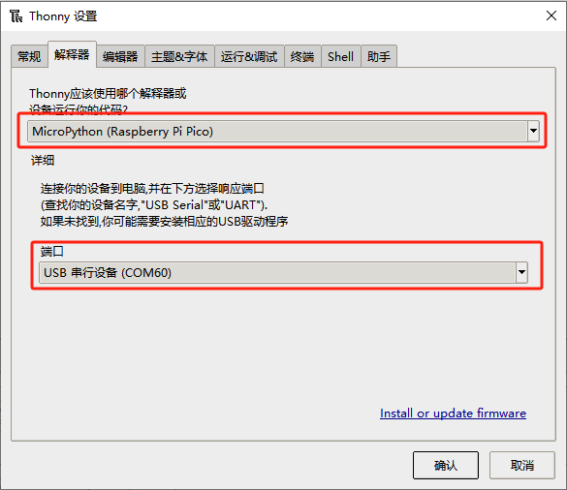

**注意事项：**

1. 如果import自己的库，需要将自己的库上传到芯片，否则会报错
2. 若想芯片上电就运行，需要上传main.py文件，上电后会自动运行mian.py

使用的SPI为硬件SPI，I2C为软件I2C，引脚说明如下：

|  |  |  |
| --- | --- | --- |
| PICO引脚 | PICO引脚说明 | 备注 |
| 0 | LCD的RST |  |
| 1 | LCD的DC |  |
| 2 | LCD的SCK | SPI的SCK |
| 3 | LCD的MOSI | SPI的MOSI |
| 5 | LCD的CS | SPI的CS |
| 6 | LCD的BLK |  |
| 9 | 触摸的INT | 没有用到 |
| 10 | 触摸的SCL | 软件I2C的SCL |
| 11 | 触摸的SDA | 软件I2C的SDA |
| 13 | 触摸的RST |  |